EL SINCROTRÓ ALBA
Juliol 2006


La Font de Llum de Sincrotró ALBA

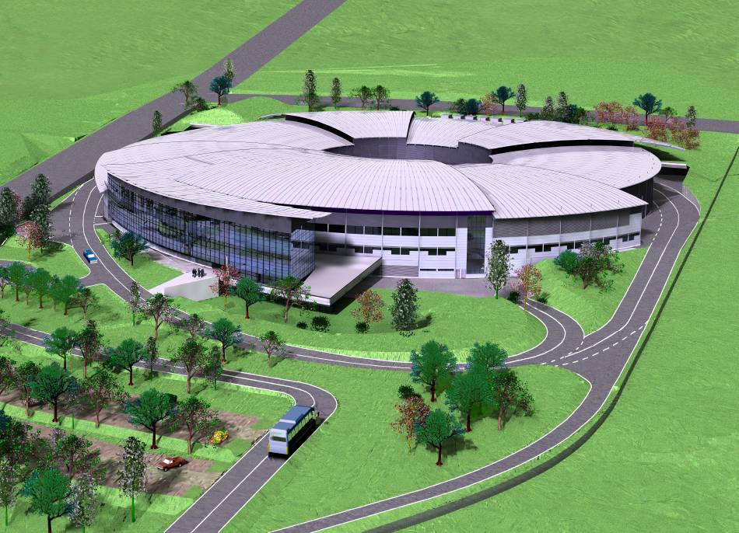

1 . Descripció de la instal·lació.

L’aprovació del projecte de la font de llum de sincrotró ALBA va tenir lloc l’any 2002 i s’espera que funcioni per a usuaris a finals del 2009.

Un sincrotró és un accelerador circular de partícules de gran perímetre (250 metres en el projecte espanyol) que permet arribar a velocitats properes a la de la llum. Un cop accelerats els electrons fins que arriben a 100 Megaelectrovolts, un conjunt d’imants corben la trajectòria dels electrons. Al desviar-se de la seva trajectòria, els electrons emeten una radiació que cobreix una àmplia gamma de longituds d’onda (des de microones fins a rajos gamma). Serà una font de llum de sincrotró de tercera generació, amb trams rectes per col·locar dispositius d’inserció i amb capacitat per a unes trenta línies de llum. Es tractarà de l'única font de llum de sincrotró al sud-oest d'Europa.
En l’etapa inicial comptarà amb set línies d'experimentació que han estat seleccionades entre les propostes de línies de llum realitzades per la comunitat d'usuaris de llum de sincrotró, en el marc de l'Associació d'Usuaris de Sincrotró d'Espanya (AUSE). Són les següents:

Difracció de pols
Cristal·lografia de macromolècules
Dispersió de materials no cristal·lins
Espectroscòpia de raigs X
Polarització variable: dicroisme circular magnètic
Fotoemissió: microscopi d’electrons fotoemesos
Microscòpia
La instal·lació se situa al municipi de Cerdanyola del Vallès, a la província de Barcelona, propera a les autopistes AP-7, B-30 i C-18, que circumval·lant la ciutat de Barcelona, connecten amb Madrid i València en direcció sud, i amb França en direcció nord.

Programa científic i interès tecnològic
La llum de sincrotró pot ser utilitzada pràcticament a totes les àrees d’investigació científica, tant bàsica com aplicada, així com en l’anàlisi de processos de producció industrial. Per tant, l’ús d’aquesta llum representa una oportunitat d’intercanvi multidisciplinari i de transferència entre la investigació i el desenvolupament tecnològic.

Amb el sincrotró es pot:
- Estudiar l’estructura de la matèria
- Investigar reaccions químiques
- Mesurar la interacció entre dos sistemes
- Descobrir l’estructura de les proteïnes i altres molècules.

Alguns exemples d’aplicacions de la radiació sincrotró són les següents:

· Biologia i biotecnologia
L’estudi de l’estructura i la funció dels sistemes biològics per al disseny, per exemple, de fàrmacs de nova generació; estudi de virus i proteïnes; nous desenvolupaments per formar imatges de cèl·lules o teixits grossos d’utilitat en diagnòstics mèdics (angiografia i mamografia) o en tècniques terapèutiques (radioteràpia per a tractament de tumors).

· Física i química: matèria condensada
La llum del sincrotró ha estat una eina molt important els últims anys per a l’estudi de cristalls líquids, polímers i suspensions. Els investigadors han pogut aprofundir en el desenvolupament d’aplicacions, com la producció ràpida de components lleugers utilitzats en la indústria electrònica o emissores de llum per a l’exhibició de dades en pantalles.

· Materials i ciència de superfícies
També és utilitzat per a l’estudi de nombrosos sistemes d’alt interès científic i tecnològic, com semiconductors, acers, superconductors, nanocristalls i micropartícules, entre altres.

· Aplicacions industrials
Ha permès el desenvolupament de nous productes, nous mètodes de producció o l’avaluació de productes ja existents. Entre les seves aplicacions més destacades hi ha la microelectrònica (disseny i caracterització de circuits i dispositius), la micromecànica (producció d’instruments de microcirurgia), la tecnologia aeroespacial, la química farmacèutica (desenvolupament de nous fàrmacs i antibiòtics) o la indústria dels aliments (desenvolupament de nous productes alimentaris).

El sincrotró donarà servei com a mínim, a 160 grups d’investigació, integrats per uns 750 investigadors de diverses àrees com biologia, biotecnologia, nous materials, nanotecnologia, materia condensada i ciència de superfícies. També estarà obert a la col·laboració internacional a més de la dels sectors empresarials.

La construcció d’una font de llum de sincrotró és important per al desenvolupament tecnològic i científic d’un país ja que en el seu entorn es produeix la fertilització creuada entre R i D i és idoni per a la implantació d'empreses avançades i centres d'investigació. La seva construcció requereix instrumental no estàndard, tant en la fase inicial com en el seu desenvolupament.

En el disseny i construcció ha estat necessària la participació de científics i tecnòlegs i la col·laboració de les empreses dels sectors lligats a les tecnologies dels acceleradors: enginyeria civil i sistemes de seguretat, electroimants, fonts de potència, refrigeració i criogènia, materials elèctrics, mecànica de precisió, electrònica i radiofreqüència, tècniques d’ultra buit, instrumentació, computació i control, sistemes de diagnòstic, sistemes òptics, etc.

Les set línies de llum inicials permetran multitud d'experiments en diversos camps per part d'un miler d'investigadors cada any i, en un futur, es podran obrir nous camps segons les disponibilitats de línies de llum addicionals.

2 . Institucions participants

L'entitat responsable del projecte és el Consorci per a la Construcció, Equipament i Explotació del Laboratori de Llum de Sincrotró. Es va constituir mitjançant un conveni de col·laboració entre el llavors Ministeri de Ciència i Tecnologia (actualment Ministeri d'Educació i Ciència) i la Generalitat de Catalunya, signat el 14 de març del 2003 (BOE núm. 81, del 4 d'abril. DOGC núm. 3858, del 4 d'abril). Ambdues administracions participen al 50% en el finançament del projecte. El Consorci es regeix per un Consell Rector, presidit per la ministra d’Educació i Ciència.

3. Algunes aplicacions

Una vegada construïda una font de llum de sincrotró és una eina indispensable per a molts camps de la R + D. Els principals usuaris de la llum de sincrotró en ciència bàsica, s’acosten a molts camps de la ciència, com física, química, ciència de matèries, enginyeria de superfícies, ciències de la vida, proteòmica, medicina, litografia i microfabricació, etc. I en la ciència aplicada en l’àmbit d’interès, comprèn diversos sectors empresarials com farmàcia i salut, productes alimentaris, plàstics, microelectrònica, medi ambient, metal·lúrgia, cosmètica, indústries tèxtils i papereres, construcció, etc.

4 . Estat del projecte

Després de la seva aprovació el projecte es va iniciar a finals del 2003: ubicació definitiva de la instal·lació, estudi geotècnic del terreny, projecte executiu d'enginyeria civil i d’instal·lacions i finalment inici de la seva construcció, que s’espera que finalitzi a la segona meitat del 2008.

Simultàniament s'han perfilat les característiques de la font de llum de sincrotró, sobre un avantprojecte inicial. Alguns components del complex d'acceleradors ja estan licitats (accelerador lineal, cavitats de radiofreqüència, imants,...) i uns altres en avançat estat de disseny sortiran a concurs en els pròxims mesos. Els primers components començaran a instal·lar-se a finals del 2007. També s'està avançant en el disseny detallat de les set línies de llum.

Des de finals de 2007 i durant l'any 2008 es muntarà i posarà a punt l'accelerador lineal, el sincrotró impulsor i l'anell d'emmagatzematge. Durant l'any 2009 es procedirà al muntatge i posada a punt de les línies de llum, amb la qual cosa s'espera poder acollir els usuaris externs a principis del 2010.

En l'actualitat, hi ha més de 80 científics i enginyers treballant en el projecte en locals provisionals de la Universitat Autònoma de Barcelona, distribuïts en les cinc divisions del consorci: Divisió d'Acceleradors, Divisió d'Experiments, Divisió de Computació, Divisió d'Enginyeria i Divisió d'Administració. Els propers anys, aquest nombre augmentarà fins a unes 138 persones.

5 . Pressupost de construcció i operació

El conveni inicial entre les administracions preveu la construcció del laboratori entre els anys 2003 i 2008, i per això es compromet a aportar a parts iguals un total de 163,9 milions d’euros (per a les cinc línies de llum plantejades inicialment).

